～保健・医療・福祉～ 何の日クイズ？ 製作しました

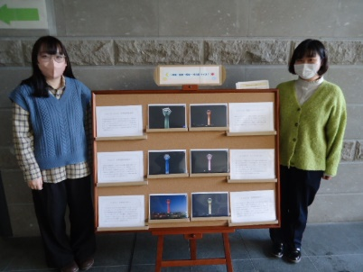

【大きさ・重さ】

コルクボードは、タテ90cm×ヨコ120cmで重量5.5kgです。

イーゼルは、高さ140cm×奥行50cmで重量2.5kgです。

両職員の身長は

約155cmです。

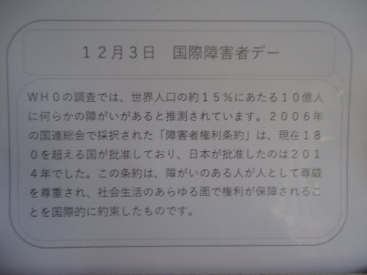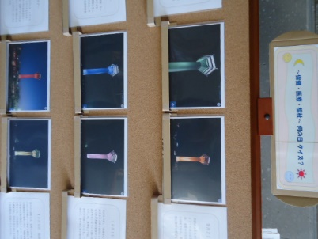

【クローズアップ】

６色のライトアップ画像をまとめてご紹介し、それぞれ何の日かを説明をしています。画像や説明書きの場所は置き換えできますので、クイズとして使用できます。正解は、ボード裏面にある回答シートで確認できます。

【サンプル】

右の画像は、１２月３日「国際障害者デー」の説明書きです。

６色それぞれのライトアップをまとめてご紹介しています。